Défi lecture - On a volé les oreilles de Monsieur Lapin Équipe ..........................

Épreuve 1
Mots croisés

Retrouvez les dix mots en rapport avec le livre, grâce aux définitions proposées.

1 - Endroit où se cache le lapin quand sa fiancée vient le voir.  2 - Ce que porte le lapin sur la tête.  3 - Ce que trouve le lapin par terre.  4 - Nom du commissaire.  5 - Ce qu’on a volé au lapin. | 6 - Animal qui a perdu des plumes.  7 - Métier du serpent.  8 - Animal qui a perdu une crête.  9 - Ce qu’est Suzy.  10 - Vrai nom du lapin.

 |  |  |  |  |  |  |  |  |  |  |  | 7
 | 6 |  |  | 2
1 |  |  |  |  |  |  |  |  |  | 8
 |  |  |  |  |  |  |  | 4
 | 9
3
 |  |  |  | 5
10

1 point par bonne réponse
Bonne(s) réponse(s) | /10 | Point(s) obtenu(s) | /10

Défi lecture - On a volé les oreilles de Monsieur Lapin

Épreuve 1
Mots croisés
Corrigé

Retrouvez les dix mots en rapport avec le livre, grâce aux définitions proposées.

1 - Endroit où se cache le lapin quand sa fiancée vient le voir.  2 - Ce que porte le lapin sur la tête.  3 - Ce que trouve le lapin par terre.  4 - Nom du commissaire.  5 - Ce qu’on a volé au lapin. | 6 - Animal qui a perdu des plumes.  7 - Métier du serpent.  8 - Animal qui a perdu une crête.  9 - Ce qu’est Suzy.  10 - Vrai nom du lapin.

 |  |  |  |  |  |  |  |  |  |  |  | 7
 | 6 |  |  | 2 |  |  |  |  |  |  |  | B
1 | P | L | A | C | A | R | D |  |  | 8 | C | O | Q
 | A |  |  | A |  |  |  |  |  |  |  | U
 | O |  |  | S |  |  |  | 4 |  |  |  | Q
 | N |  |  | Q |  |  |  | M |  |  |  | U
 | 9 |  |  | U |  |  |  | A |  |  |  | I
3 | L | U | N | E | T | T | E | S |  |  |  | N
 | A |  |  |  |  |  |  | T |  |  |  | I
 | P |  |  | 5 | O | R | E | I | L | L | E | S
 | I |  |  |  |  |  |  | F |  |  |  | T
 | N |  |  |  |  |  |  | F |  |  |  | E
10 | E | D | O | U | A | R | D

Défi lecture - On a volé les oreilles de Monsieur Lapin Équipe ..........................

Épreuve 2
Rébus

Retrouvez les mots en rapport avec l’histoire grâce aux rébus.
 | 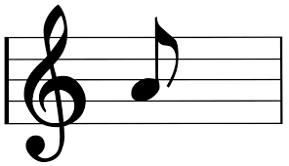 | 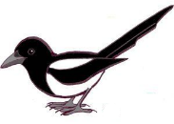 |  | 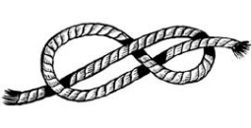 | ..................................
 | 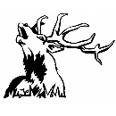 |  |  |  | ..................................
 | 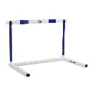 |  |  | r’ | ..................................
 |  | 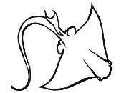 |  | y’ | ..................................
 |  |  |  | 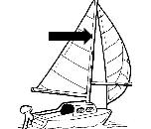 | ..................................
 | 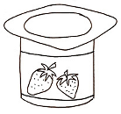 | 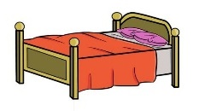 |  | s’ | ..................................
 |  | r’ |  | 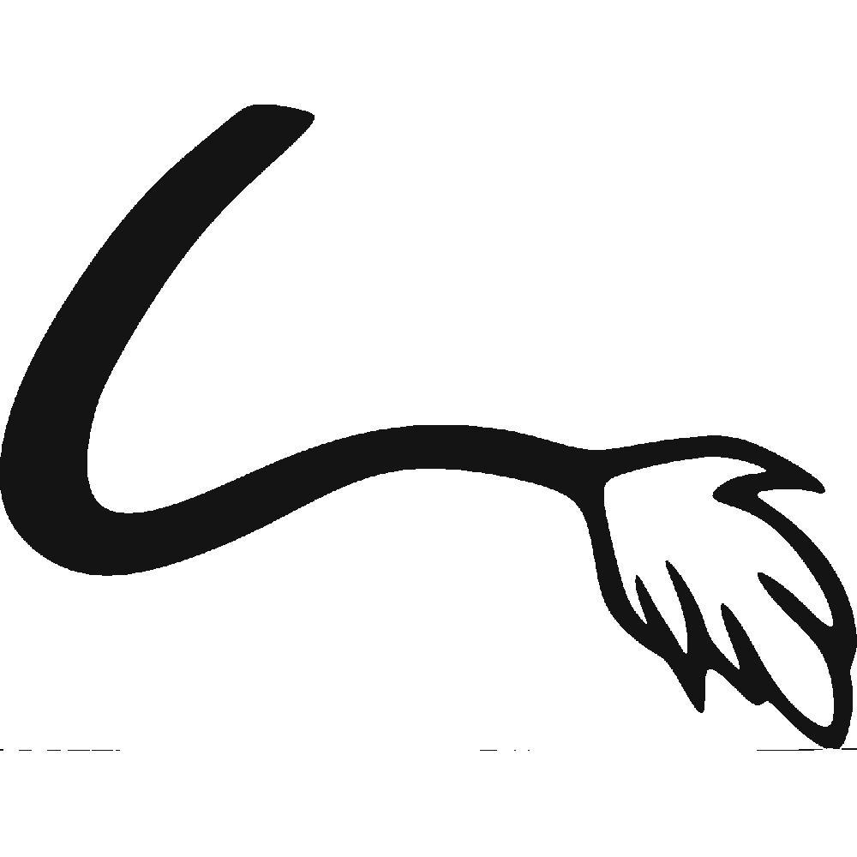 | ..................................
 | 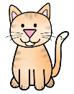 |  |  |  | ..................................
 |  |  |  | t’ | ..................................
 |  |  | 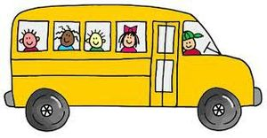 |  | ..................................

1 point par bonne réponse
Bonne(s) réponse(s) | /10 | Point(s) obtenu(s) | /10
Défi lecture - On a volé les oreilles de Monsieur Lapin
Épreuve 2
Rébus
Corrigé

Retrouvez les mots en rapport avec l’histoire grâce aux rébus.
 |  |  |  |  | lapine
 |  |  |  |  | serpent
 |  |  |  | r’ | Édouard
 |  |  |  | y’ | oreille
 |  |  |  |  | cinéma
 |  |  |  | s’ | police
 |  | r’ |  |  | cirque
 |  |  |  |  | chapeau
 |  |  |  | t’ | lunette
 |  |  |  |  | placard

Défi lecture - On a volé les oreilles de Monsieur Lapin Équipe ..........................

Épreuve 3
Vrai ou faux

Indiquez si les propositions suivantes sont vraies ou fausses.

Le putois a volé les lunettes de Monsieur Lapin. .........................
La fiancée de Monsieur Lapin s’appelle Lucie. .........................
Le commissaire de police s’appelle Mastiff. .........................
Le putois s’est fait arrête quand il s’en prenait au coq. .........................
La maison du serpent est remplie de livres. .........................
Monsieur Lapin voulait s’acheter un chapeau. .........................
Le vrai nom de Monsieur Lapin est Édouard. .........................
À la fin, le putois devient mannequin. .........................
Monsieur Lapin se cache dans le placard de sa cuisine. .........................
Le commissaire offre du parfum au putois. .........................

1 point par bonne réponse
Bonne(s) réponse(s) | /10 | Point(s) obtenu(s) | /10
Défi lecture - On a volé les oreilles de Monsieur Lapin

Épreuve 3
Vrai ou faux
Corrigé

Indiquez si les propositions suivantes sont vraies ou fausses.

Le putois a volé les lunettes de Monsieur Lapin. Faux
La fiancée de Monsieur Lapin s’appelle Lucie. Faux
Le commissaire de police s’appelle Mastiff. Vrai
Le putois s’est fait arrête quand il s’en prenait au coq. Faux
La maison du serpent est remplie de livres. Vrai
Monsieur Lapin voulait s’acheter un chapeau. Vrai
Le vrai nom de Monsieur Lapin est Édouard. Vrai
À la fin, le putois devient mannequin. Faux
Monsieur Lapin se cache dans le placard de sa cuisine. Vrai
Le commissaire offre du parfum au putois. Faux

Défi lecture - On a volé les oreilles de Monsieur Lapin Équipe ..........................

Épreuve 4
Les bonnes images

Retrouvez et écrivez le numéro des cinq images qui ont un rapport avec l’histoire.
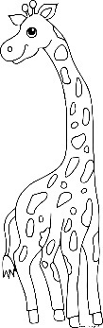 | 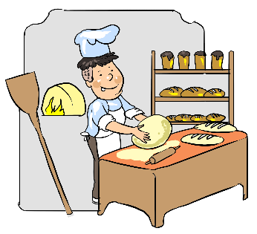 | 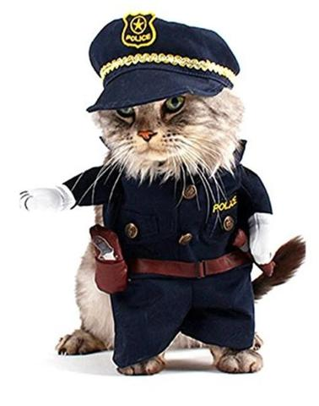
1 | 2 | 3 | 4
 | 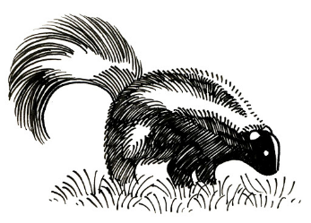 | 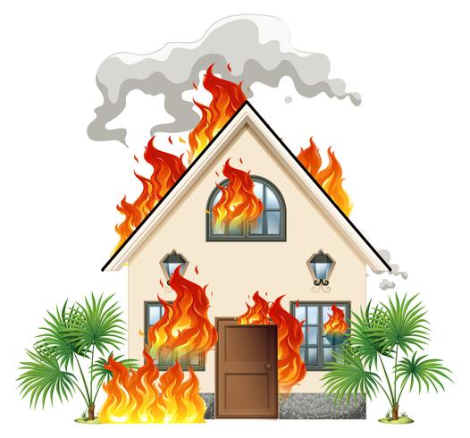 | 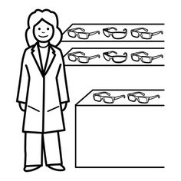
5 | 6 | 7 | 8
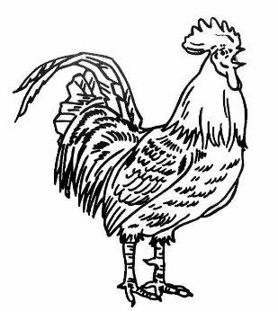 |  | 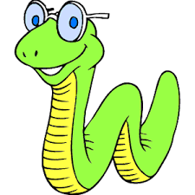 | 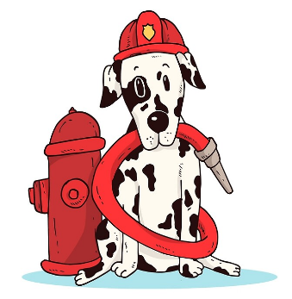
9 | 10 | 11 | 12
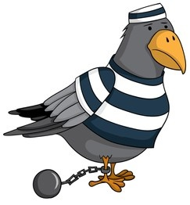 |  | 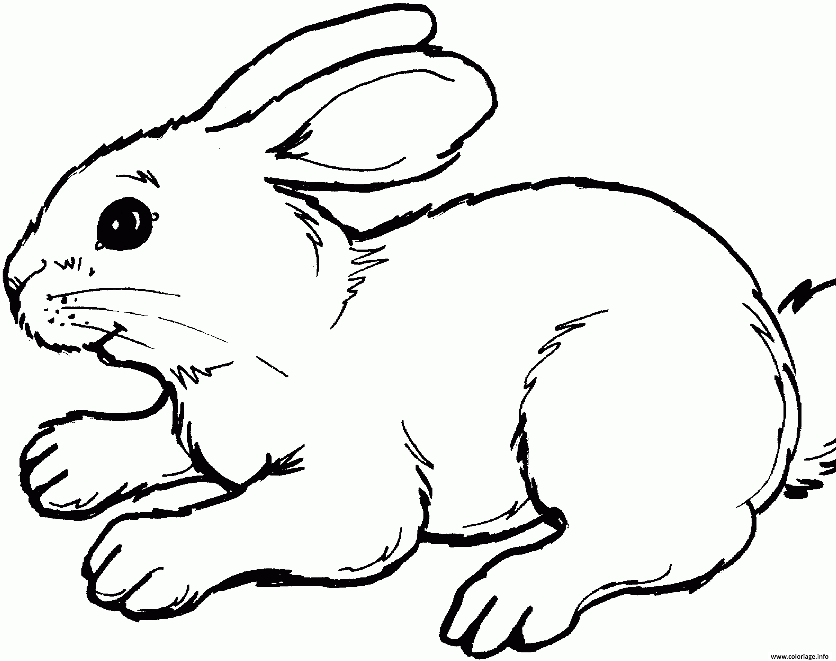 | 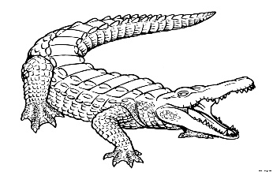
13 | 14 | 15 | 16

Illustrations correctes : ........... ........... ........... ........... ...........
2 points par bonne réponse
Bonne(s) réponse(s) | /5 | Point(s) obtenu(s) | /10

Défi lecture - On a volé les oreilles de Monsieur Lapin

Épreuve 4
Les bonnes images
Corrigé

Retrouvez et écrivez le numéro des cinq illustrations qui correspondent à l’histoire.

1 | 2 | 3 | 4
5 | 6 | 7 | 8
9 | 10 | 11 | 12
13 | 14 | 15 | 16

Illustrations correctes : 6 8 9 11 15

Défi lecture - On a volé les oreilles de Monsieur Lapin Équipe ..........................

Épreuve 5
Chronologie

Replacez ces dix éléments de l’histoire dans l’ordre chronologique.

Mastiff se rend chez des opticiens.
Monsieur Lapin marche sur une paire de lunettes.
Suzy convainc Monsieur Lapin d’acheter un chapeau.
Le putois se jette au cou de Monsieur Lapin.
Le putois fait du cinéma.
Monsieur Lapin fait sa déposition au commissariat.
Le putois est envoyé un prison.
Mastiff rend visite à un serpent.
Monsieur Lapin comprend que quelqu’un est entré chez lui.
Mastiff et Monsieur Lapin rendent visite au putois.

Ordre chronologique correct :

.......... .......... .......... .......... ..........

.......... .......... .......... .......... ..........

1 point par bonne réponse
Bonne(s) réponse(s) | /10 | Point(s) obtenu(s) | /10

Défi lecture - On a volé les oreilles de Monsieur Lapin

Épreuve 5
Chronologie
Corrigé

Replacez ces dix éléments de l’histoire dans l’ordre chronologique.

Mastiff se rend chez des opticiens.
Monsieur Lapin marche sur une paire de lunettes.
Suzy convainc Monsieur Lapin d’acheter un chapeau.
Le putois se jette au cou de Monsieur Lapin.
Le putois fait du cinéma.
Monsieur Lapin fait sa déposition au commissariat.
Le putois est envoyé un prison.
Mastiff rend visite à un serpent.
Monsieur Lapin comprend que quelqu’un est entré chez lui.
Mastiff et Monsieur Lapin rendent visite au putois.

Ordre chronologique correct :

Défi lecture - On a volé les oreilles de Monsieur Lapin Équipe ..........................
Épreuve 6
Les personnages

Retrouvez les cinq personnages de l’histoire en lisant ce qu’ils racontent, et en choisissant dans la liste.
le coq / Suzy / Mastiff / Édouard / le serpent

- Je suis un bouquiniste qui ne voit pas grand chose.
Je suis .........................................
- Je suis très fatigué parce que je fais beaucoup d’enquêtes.
Je suis .........................................
- Je suis une star de cinéma, très attaché à mon image.
Je suis .........................................
- Je suis une gentille lapine.
Je suis .........................................
- Je suis un animal dont on a volé la crête.
Je suis .........................................

2 points par bonne réponse
Bonne(s) réponse(s) | /5 | Point(s) obtenu(s) | /10

Défi lecture - On a volé les oreilles de Monsieur Lapin
Épreuve 6
Les personnages
Corrigé

Retrouvez les cinq personnages de l’histoire en lisant ce qu’ils racontent, et en choisissant dans la liste.
le coq / Suzy / Mastiff / Édouard / le serpent

- Je suis un bouquiniste qui ne voit pas grand chose.
Je suis le serpent.
- Je suis très fatigué parce que je fais beaucoup d’enquêtes.
Je suis Mastiff.
- Je suis une star de cinéma, très attaché à mon image.
Je suis Édouard.
- Je suis une gentille lapine.
Je suis Suzy.
- Je suis un animal dont on a volé la crête.
Je suis le coq.
Défi lecture - On a volé les oreilles de Monsieur Lapin Équipe ..........................

Épreuve 7
La bonne proposition

Surlignez la bonne proposition parmi les différentes possibilités pour que le résumé soit correct.

Un matin, Monsieur Lapin constate qu’on lui a [volé / prêté / lavé] ses
[chaussures / oreilles / chemises]. Il se met [un bonnet / un béret / un casque] sur la tête et se rend [à la caserne / à la gendarmerie / au commissariat]. Il montre les
[lunettes / chaussettes / empruntes] au policier. Celui-ci explique au lapin qu’il y a
[deux / trois / cinq] autres affaires de vol en cours.
Le policier suspecte [le taureau / le lièvre / le serpent], mais celui-ci est innocent. Pendant ce temps, la [fiancée / mère / voisine] de Monsieur Lapin tente de lui remonter le morale.
Finalement, le coupable est retrouvé : il s’agit du [coq / putois / cheval]. Quand il écoute ses explications, Monsieur Lapin ressent de la [colère / jalousie / pitié].

1 point par bonne réponse
Bonne(s) réponse(s) | /10 | Point(s) obtenu(s) | /10

Défi lecture - On a volé les oreilles de Monsieur Lapin

Épreuve 7
La bonne proposition
Corrigé

Surlignez la bonne proposition parmi les différentes possibilités pour que le résumé soit correct.

Un matin, Monsieur Lapin constate qu’on lui a [volé / prêté / lavé] ses
[chaussures / oreilles / chemises]. Il se met [un bonnet / un béret / un casque] sur la tête et se rend [à la caserne / à la gendarmerie / au commissariat]. Il montre les
[lunettes / chaussettes / empruntes] au policier. Celui-ci explique au lapin qu’il y a
[deux / trois / cinq] autres affaires de vol en cours.
Le policier suspecte [le taureau / le lièvre / le serpent], mais celui-ci est innocent. Pendant ce temps, la [fiancée / mère / voisine] de Monsieur Lapin tente de lui remonter le morale.
Finalement, le coupable est retrouvé : il s’agit du [coq / putois / cheval]. Quand il écoute ses explications, Monsieur Lapin ressent de la [colère / jalousie / pitié].

Défi lecture - On a volé les oreilles de Monsieur Lapin Équipe ..........................
Épreuve 8
Charades

Retrouvez les réponses à ces cinq charades, qui portent sur des éléments de l’histoire.

- Mon premier est une note de musique.
Mon deuxième est fabriqué par le boulanger.
Mon tout est un animal bondissant.

................................................................

- Mon premier correspond à 365 jours.
Mon deuxième est le verbe aller en anglais.
Mon troisième est un rongeur.
Mon tout est une race de chat.

................................................................

- Mon premier est un morceau, de tarte par exemple.
Mon deuxième est le contraire d’épais.
Mon tout est agréable à sentir.

................................................................

- Mon premier est sous la tête.
Mon deuxième est ce qu’on fait quand on avance.
Mon troisième est la couleur du ciel.
Mon tout finit parfois en prison.

................................................................

- Mon premier désaltère.
Mon deuxième est le contraire de grand, prononcé rapidement.
Mon troisième signifie que l’objet appartient à quelqu’un : c’est le ...
Mon tout aide à mieux voir.

................................................................

2 points par bonne réponse
Bonne(s) réponse(s) | /5 | Point(s) obtenu(s) | /10

Défi lecture - On a volé les oreilles de Monsieur Lapin
Épreuve 8
Charades
Corrigé

Retrouvez les réponses à ces cinq charades, qui portent sur des éléments de l’histoire.

- Mon premier est une note de musique.
Mon deuxième est fabriqué par le boulanger.
Mon tout est un animal bondissant.

lapin

- Mon premier correspond à 365 jours.
Mon deuxième est le verbe aller en anglais.
Mon troisième est un rongeur.
Mon tout est une race de chat.

angora

- Mon premier est un morceau, de tarte par exemple.
Mon deuxième est le contraire d’épais.
Mon tout est agréable à sentir.

parfum

- Mon premier est sous la tête.
Mon deuxième est ce qu’on fait quand on avance.
Mon troisième est la couleur du ciel.
Mon tout finit parfois en prison.

coupable

- Mon premier désaltère.
Mon deuxième est le contraire de grand, prononcé rapidement.
Mon troisième signifie que l’objet appartient à quelqu’un : c’est le ...
Mon tout aide à mieux voir.

opticien

